**ПС11-12.** **Сәндік қаріп және бас әріптер.** **"****Леттеринг", "Каллиграфия"тақырыбында клаузураны орындау.**

Материал: Аралас тәсілдер.

***Тапсырма 1:* Сәндік қаріп және бас әріптер.**

Қаріп тек бас әріптер немесе капитель- бұл мәтіннің барлық әріптері бас әріппен жазылатын типографиялық стиль. Әр әріптің өлшемі мен стилі тек бас әріптермен бірдей.

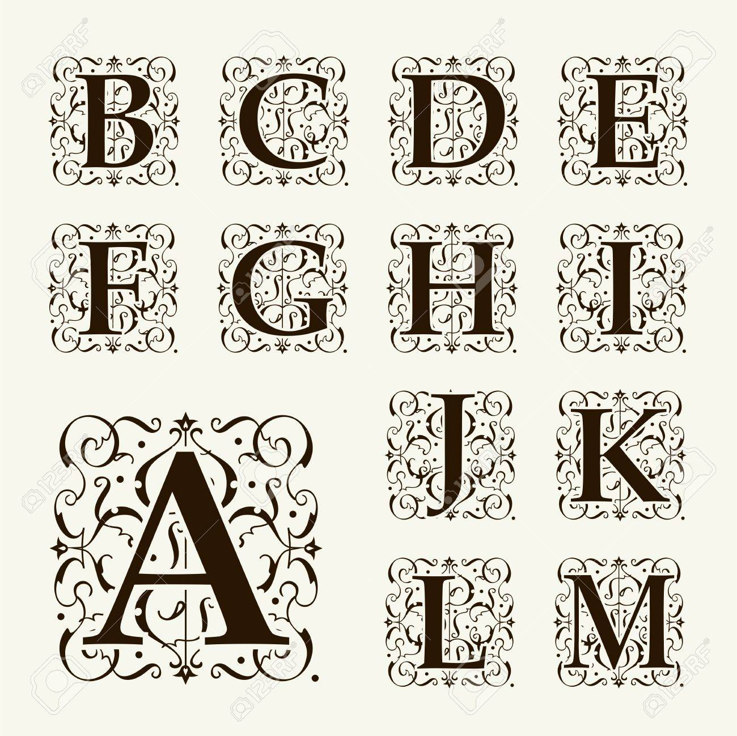 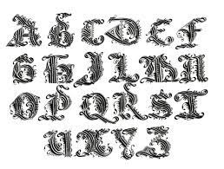 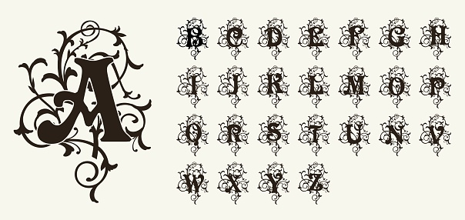 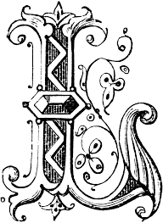  

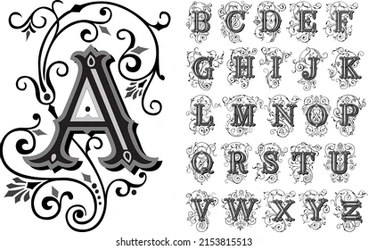

Леттеринг(Хаттар) - бұл сөзбен иллюстрация. Қорытынды нұсқа әрқашан оңай оқылмайды. Каллиграфияда ештеңені толықтырмайтын бас әріптер қолданылады. Леттеринг, керісінше, қосымша сызықтармен, суреттермен, элементтермен безендірілген.

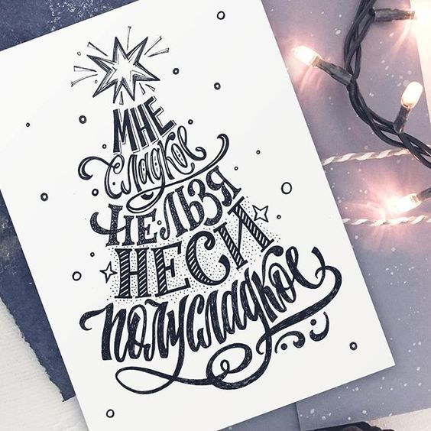 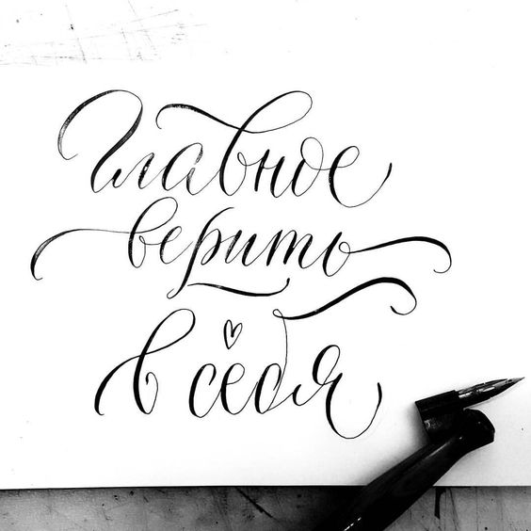 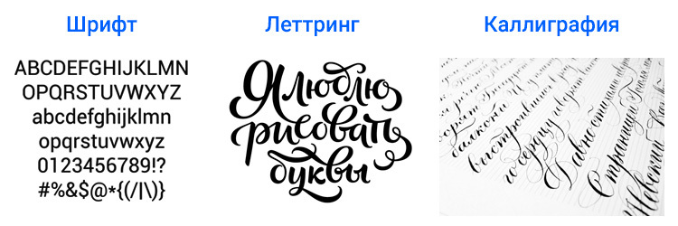

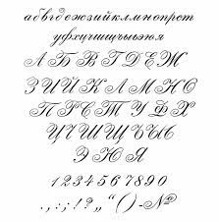 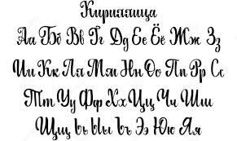

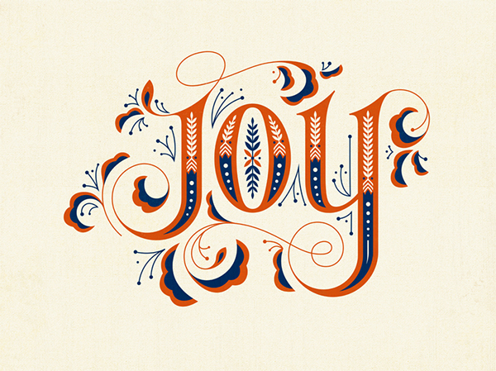 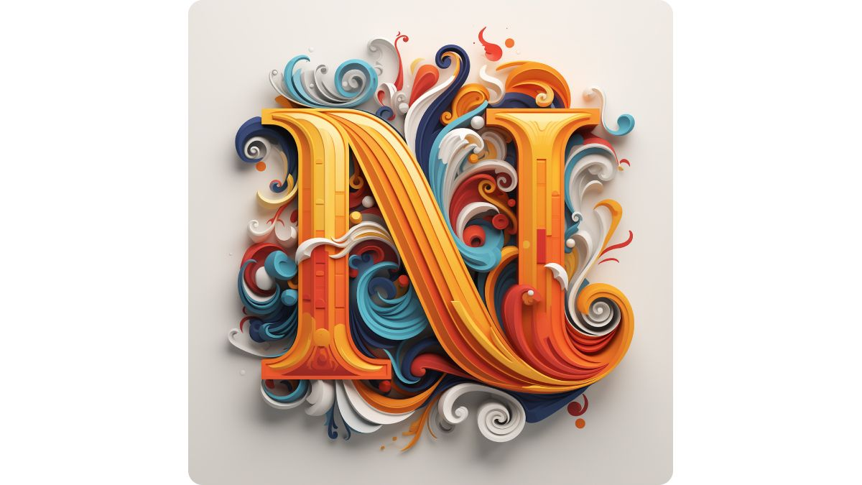

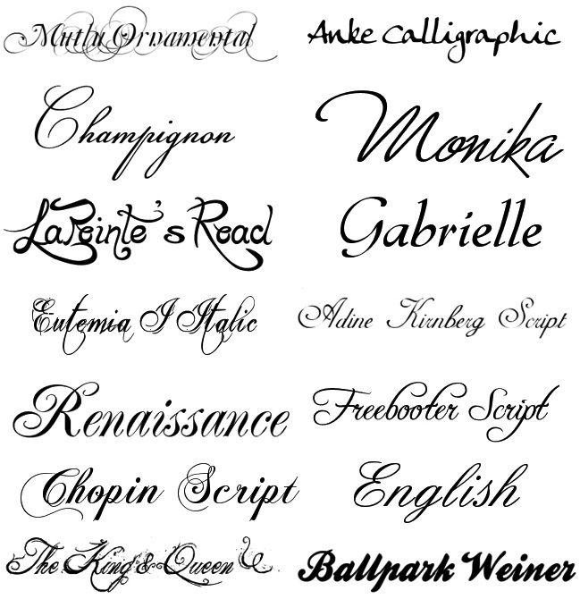

***Тапсырма 2:* "Леттеринг", "Каллиграфия"тақырыбында клаузураны орындау.**

Клаузура-бұл, ең алдымен, оқу тапсырмасының форматы. Оның мақсаты-графикалық мәселені шешу, оны визуалды бейнелер арқылы жүзеге асыратын тұжырымдамалау. Бұл студенттердің практикалық дағдыларын растауға және шығармашылық ойлауды дамытуға бағытталған жобалық тапсырма.